|  |  |  |
| --- | --- | --- |
| 作者： | 罗晓晨 | [Logo_Beckhoff_Red](http://www.beckhoff.com.cn/)  上海市江场三路市北工业园区  163号4楼（200436）  TEL: 021-66312666  FAX: 021-66315696 |
| 日期： | 2018/12/12 |
| 版本： | V1.0 |
| E\_mail: | xc.luo@beckhoff.com.cn |

|  |
| --- |
| EL73x2模块输出测试 |

|  |
| --- |
| 概 述 |

|  |
| --- |
| 本例使用EL7342输出增量信号，接入编码器反馈进行闭环的定位控制。 |

|  |
| --- |
| 备 注 |

|  |
| --- |
| 关键字：COE 、Process Data |

|  |
| --- |
| 免责声明 |

|  |
| --- |
| 我们已对本文档描述的内容做测试。但是差错在所难免，无法保证绝对正确并完全满足您的使用需求。本文档的内容可能随时更新，也欢迎您提出改进建议。  *文档内容可能随时更新*  *如有改动，恕不事先通知* |

1. **本例软、硬件配置：**
2. 硬件：CX1020-0012\*1，EL7342\*1，直流电机\*1，增量式编码器\*1，24V开关电源，笔记本电脑一台
3. 软件：TwinCAT 2.11.2258

1. **本例设计思路以及具体实施步骤：**
2. 设备连线，EL7342可以同时控制2路直流电机进行定位。样例只使用A路进行测试。

需要如下图接入：

左侧1,5脚编码器反馈；右侧1,5脚电机控制线缆；右侧4，8脚供电给直流电机使用。

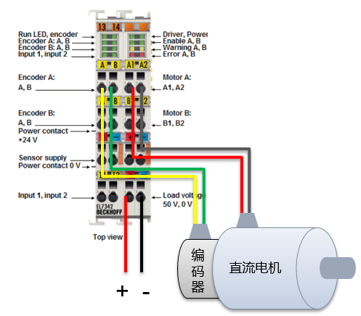

1. 模块扫描及NC轴添加

1）在线控制器后，在配置模式下右键1/O devices中进行scan，在提示框中选择添加NC轴

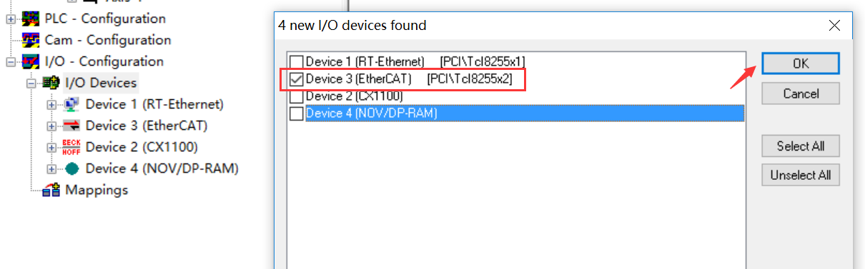

2）在提示框中选择添加NC轴

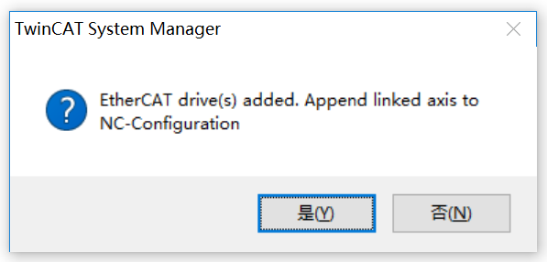

1. 模块基本参数设置：

1）参数设置前建议先对需要操作的EL7342进行初始化（调试时发生18005等故障也使用该方法）：

在COE-Online中的1011:01中写入0x64616F6C

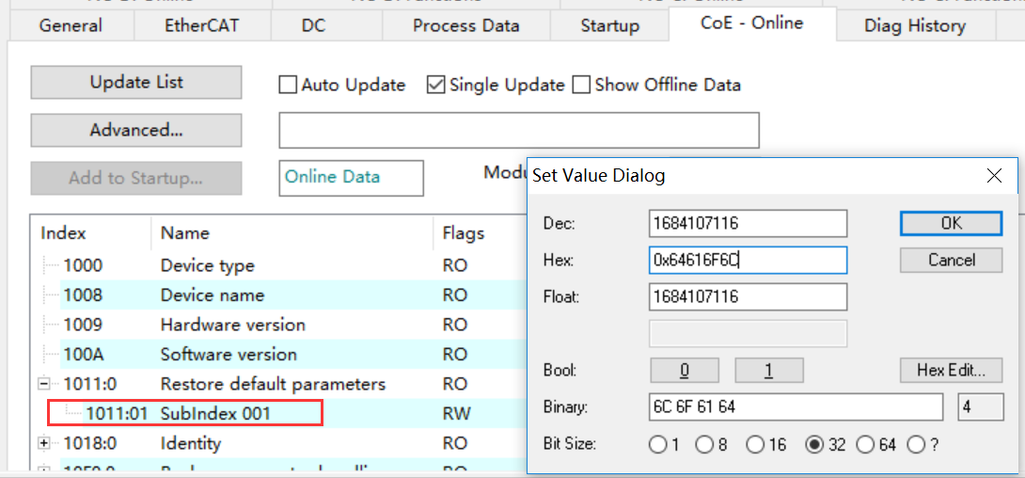

2）PDO设置使用Velocity control compact

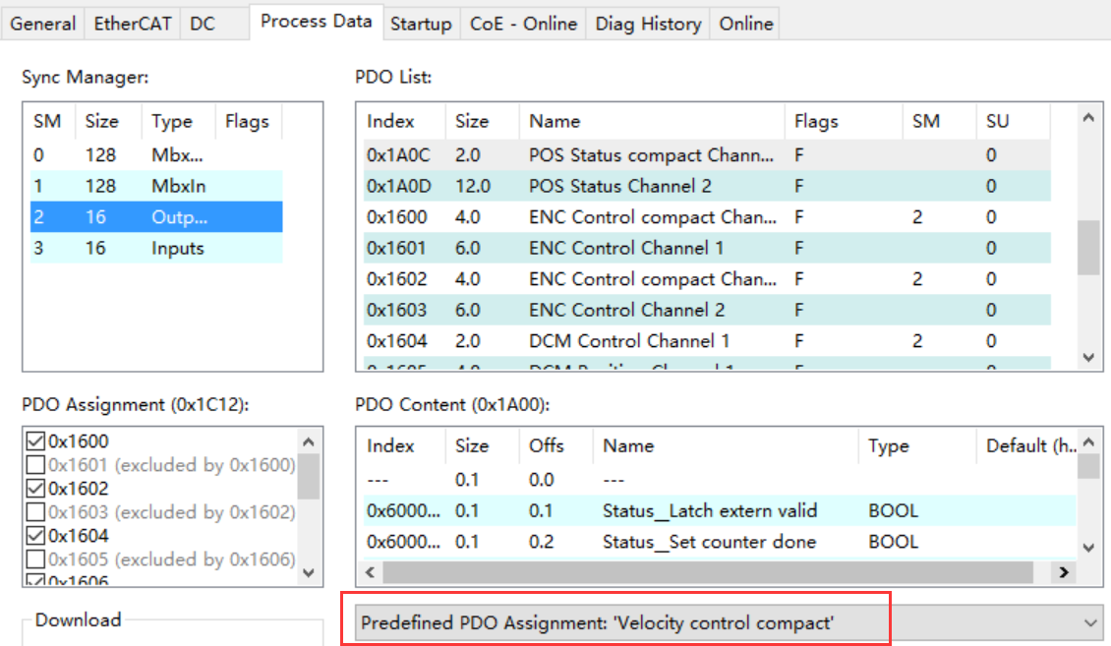

3）CoE-Online中必改参数

* 8020.01，8020.02：设定电机的额定电流及最大电流。

（电流设置的上限根据是否有安装风扇为3.5A、6.5A）

* 8020.03：根据直流电机的额定电压值设置。value24000代表24V。

(电压设置范围：8..50Vdc)

* 8020.04：电机电阻在接线前可以万用表量电机电缆获取。
* 8020.07：设置值为编码器的单圈脉冲值。

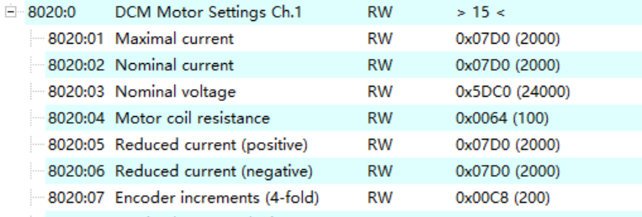

4）NC中必改参数

* 在Axis上parameter中monitoring中的Position Lag Monitor

设置为FASLE后可以便于避免调试过程中频繁出现位置偏差的报警。

表格

AI 生成的内容可能不正确。

* 参考速度reference velocity建议设置为电机额定电压下的额定转速，由于最大速度必须小于等于额定转速，需要同时修改。

Vmax=（maximum motor speed \* 360）/60sec 如果电机额定转速是100，得出对应的参数

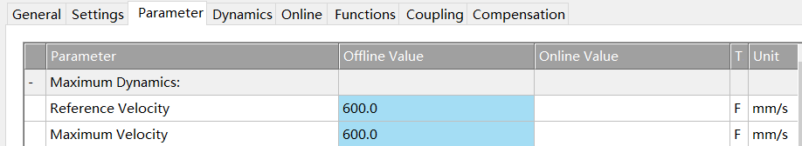

* 在ENC下parameter中的scaling factor

根据设备实际的编码器单圈值设置合适的指令值。

例：scaling factor=1/800：对200单圈的编码器，指令为1时电机运转一圈。

（需要注意编码器通道会用4-fold方式采集，所以200\*4单圈值为800）

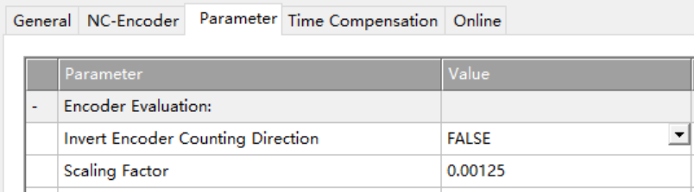

1. Online调试注意点：
2. 在使用online调试，点击AXES→axis1→online，在set中选择all,检查ready反馈是否收到来判断绑定是否成功。

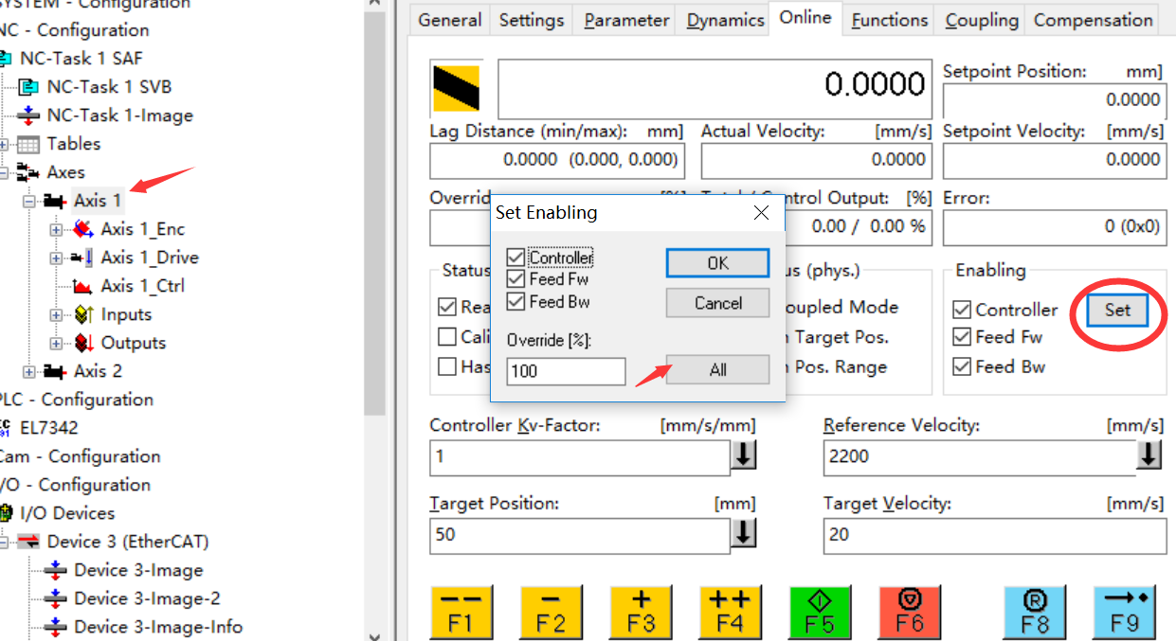

1. 执行点动后编码器不运转，但指令值一直输出。

* 可以在axis1的setting中取消绑定后再次绑定。

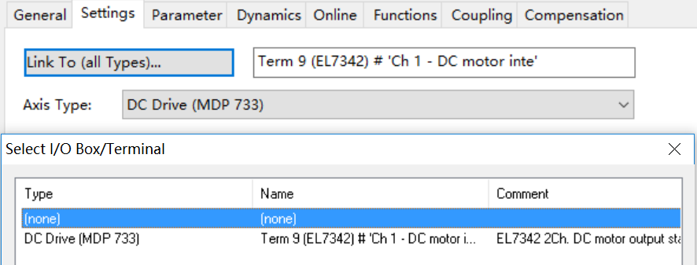

使用该方法的原因是，在对该模块的模式进行设置后会导致NC中绑定的映射参数丢失。再次绑定可以还原丢失的映射。

* 执行点动后编码器不运转，但外部附加一部分力后，可以转动。

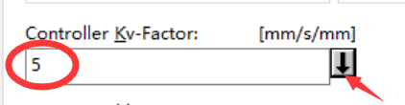

逐步提高Kv的值并点击旁边下载的按钮。Kv值会在t1,t3两段规矩上提升启动时的电机输出。让电机有足够的启动转矩。Kv值不能设置过大，过大后会导致输出限制，位移轨迹不连贯(图二)

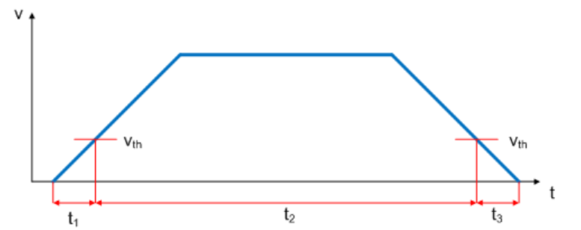

1. 调试，提高电机响应。

* 定位移动时，到达位置后有较大的位置过冲，处理方法同样是提高Kv值，它可以有效的提高t3段的制动转矩。（对比图一及图二）

如果设备负载惯量大且停机响应要求高，可以使用外部制动电阻，参考产品手册128页

<https://download.beckhoff.com/download/document/io/ethercat-terminals/el73x2en.pdf>

Kv为1时： 响应延时较大。

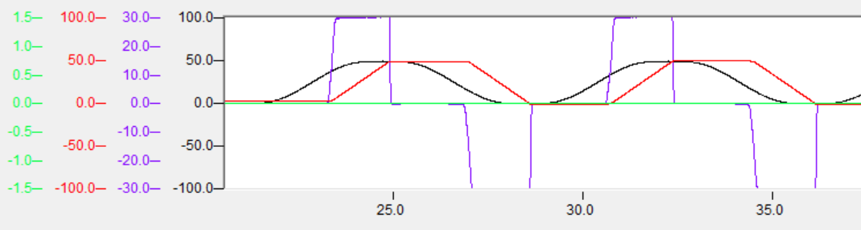

图一

Kv为5时：

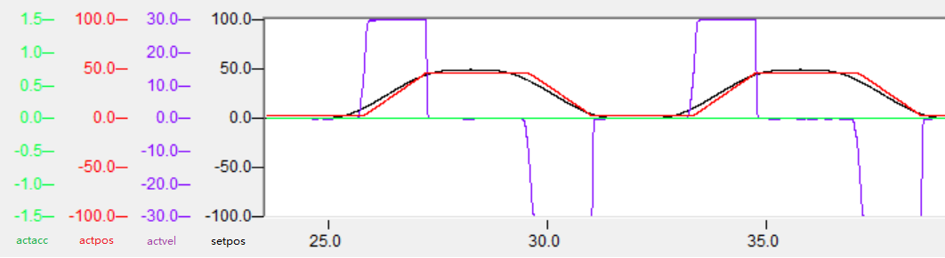

**图二**

* 使用position control，加减速更柔滑，但停止等待时有轻微扰动。

